ОТЧЕТ

по лабораторной работе № 2

«Анализ системы по структурно-топологическим характеристикам»

по дисциплине

«ОСНОВЫ СИСТЕМНОГО АНАЛИЗА»

Выполнил студент группы ИС/б-22о

Горбенко К.Н.

Проверил:

Тлуховская Н.П.

* 1. ЦЕЛЬ РАБОТЫ

Исследование способов анализа структурно-топологических характеристик систем. Проанализировать качество предложенных структур и их элементов с позиций системного подхода.

* 1. ВАРИАНТ ЗАДАНИЯ

Определить вид и структурно-топологические характеристики структуры системы: $R, α, Q, и δ$ для системы, заданной графом (рисунок 1).

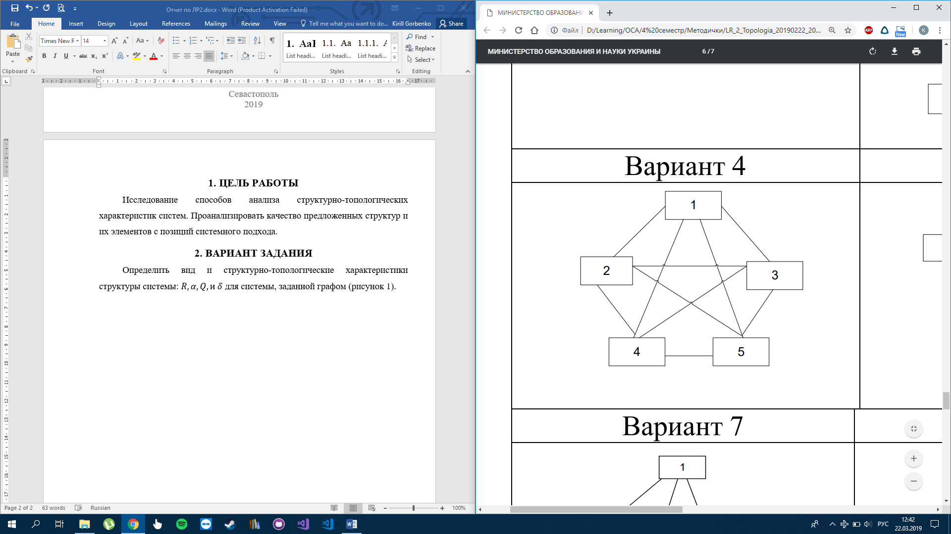

Рис. 1 – Заданная для варианта № 22 система

* 1. ХОД РАБОТЫ

Запишем матрицу смежности для данной системы:

$A_{5x5}=\begin{matrix}\begin{matrix}0 & 1 & 2 \\ 1 & 0 & 1 \\ 2 & 1 & 0\end{matrix} & \begin{matrix}3 & 4 & 5 \\ 1 & 1 & 1 \\ 1 & 1 & 1\end{matrix} \\ \begin{matrix}3 & 1 & 1 \\ 4 & 1 & 1 \\ 5 & 1 & 1\end{matrix} & \begin{matrix}0 & 1 & 1 \\ 1 & 0 & 1 \\ 1 & 1 & 0\end{matrix}\end{matrix}$.

Определим связность структуры:

$$R=\frac{1}{2}\left(4+4+4+4+4\right)=\frac{1}{2}∙20=10≥4.$$

Система связная. Определим структурную избыточность:

$$α=\frac{R}{n-1}-1=\frac{10}{4}-1=1.5>0.$$

Связей в системе больше, чем это минимально необходимо. Для определения структурной компактности введем матрицу расстояний между вершинами:

$D_{5x5}=\begin{matrix}\begin{matrix}0 & 1 & 2 \\ 1 & 0 & 1 \\ 2 & 1 & 0\end{matrix} & \begin{matrix}3 & 4 & 5 \\ 1 & 1 & 1 \\ 1 & 1 & 1\end{matrix} \\ \begin{matrix}3 & 1 & 1 \\ 4 & 1 & 1 \\ 5 & 1 & 1\end{matrix} & \begin{matrix}0 & 1 & 1 \\ 1 & 0 & 1 \\ 1 & 1 & 0\end{matrix}\end{matrix}$.

Матрицей расстояний для полного графа является матрица смежности. Определим структурную компактность:

$$Q=\left(4+4+4+4+4\right)=20.$$

Определим степень централизации системы:

$$Z_{max}=max{⁡(\frac{Q}{2}\sum_{j=1}^{n}{d_{ij}})}^{-1}=Z1=Z2=Z3=Z4=Z5=\frac{20}{2∙4}=2.5.$$

$δ=\left(n-1\right)\left({2Z}_{max}-n\right)∙\frac{1}{Z_{max}\left(n-2\right)}=4∙0∙\frac{1}{7.5}=0$.

Система децентрализована.

* 1. ВЫВОД

В ходе лабораторной работы были определены следующие топологические характеристики заданной структуры: связность, избыточность, компактность, степень централизации. Структура оказалась связной, избыточной, нецентрализованной.

Кроме того, выяснилось, что для полного графа матрицы смежности и матрицы расстояний идентичны.